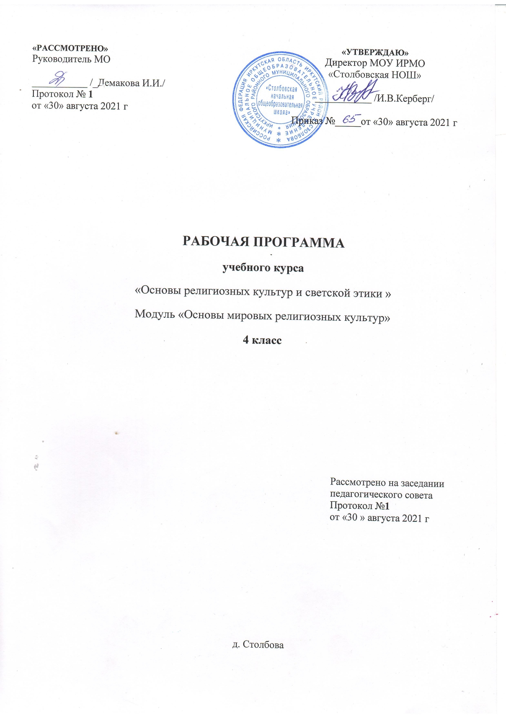
ПЛАНИРУЕМЫЕ РЕЗУЛЬТАТЫ ОСВОЕНИЯ УЧЕБНОГО ПРЕДМЕТА

    - результате усвоения программного материалы обучающиеся получат представление:
- мировых религиях;
  - об основателях религий мира,
  - о священных книгах религий мира;
  - о понятиях «грех», «раскаяние», «воздаяние»,
- об искусстве в религиозной культуре;
узнают:
  - названия мировых религий,
  - имена основателей религий мира,
  - названия основных праздников религий мира,
  - особенности священных зданий каждой из традиционных религий; научатся:
  - воспроизводить историю происхождения каждой из мировых религий;
  - работать с различными источниками информации;
  - осуществлять творческую деятельность;
  - овладеют культурой поведения в священных сооружениях мировых религий.
Предметные:
- знание, понимание и принятие обучающимися ценностей: Отечество, нравственность, долг, милосердие, миролюбие, как основы культурных традиций многонационального народа России;
- знакомство с основами светской и религиозной морали, понимание их значения в выстраивании конструктивных отношений в обществе;
- формирование первоначальных представлений о светской этике, религиозной культуре и их роли в истории и современности России;
- осознание ценности нравственности и духовности в человеческой жизни.

СОДЕРЖАНИЕ УЧЕБНОГО ПРЕДМЕТА, КУРСА
«ОСНОВЫ МИРОВЫХ РЕЛИГИОЗНЫХ КУЛЬТУР»
Учебный курс «Основы религиозных культур и светской этики» представляет собой единый комплекс структурно и содержательно связанных друг с другом шести учебных модулей: «Основы православной культуры», «Основы исламской культуры», «Основы буддийской культуры», «Основы иудейской культуры», «Основы мировых религиозных культур», «Основы светской этики».
Каждый учебный модуль, являясь частью курса, имеет логическую завершённость по отношению к установленным целям и результатам обучения и воспитания и включает в себя такой объём материала по предмету, который позволяет использовать его как самостоятельный учебный компонент.
Блок 1. Введение. Духовные ценности и нравственные идеалы в жизни человека и общества (1 час).
Россия – наша Родина. Введение в православную духовную традицию. Особенности восточного христианства. Культура и религия.
Блок 2. Основы религиозных культур (28 часов).
Что такое религия? Какие бывают религии? Религии России. Что такое культура? Влияние религии на культуру.
Древнейшие верования. Первые религии. Многобожие. Иудаизм. Ислам. Христианство.
Буддизм.
Религии мира и их основатели. Христианство. Иисус Христос, апостолы. Ислам. Мухаммед.
Буддизм. Сиддхартха Гуатама.
Священные книги религий мира. Когда впервые появили сь священные тексты и как они назывались? Веды, Авеста, Трипитака, Тора, Библия, Коран. Священная книга буддизма – «Три корзины мудрости» (Типитаки). Священные книги иудаизма и христианства. Библия.
Ветхий завет. Новый завет. Священная книга ислама. Коран.
Хранители предания в религиях мира. Кто такие жрецы. Мудрецы иудеев. Христианские священнослужители. Иерархия в христианской церкви. Мусульманская община. Буддийская община – сангха.
Человек в религиозных традициях мира. Роль, место и предназначение человека в религиях мира.
Священные сооружения. Для чего нужны священные сооружения? Храм Единого Бога в Иерусалиме, Софийский собор. Христианские храмы (алтарь, иконы). Устройство православного храма. Мечеть. Буддийские священные сооружения.
Искусство в рели гиозной культуре. Роль искусства в разных религиозных традициях. Искусство в религиозной культуре христианства. Искусство в религиозной культуре ислама. Искусство в религиозной культуре иудаизма. Искусство в религиозной культуре буддизма.
Добро и зло. Возникновение зла в мире. Понятие греха, раскаяния и воздаяния. Рай и ад.
Религии России. Как на Руси выбирали веру? Роль князя Владимира в крещении Руси.
Православное христианство в истории России. Первые русские святые (Борис и Глеб).
Деятельность Кирилла и Мефодия. Святой Сергий Радонежский. Первый русский печатник
Иван Фёдоров. Установление патриаршества. Церковный раскол: кто такие старообрядцы
(староверы). Судьба Церкви в XX веке. Другие христианские исповедания. Ислам, иудаизм, буддизм в истории России.
Религия и мораль. Главный принцип всех религий. Нравственные заповеди в религиях мира. Заповеди иудаизма и христианства. Нравственное учение ислама. Учение о поведении человека в буддизме.
Религиозные ритуалы. Что такое ритуалы (обряды), история их воз никновения. Христианство: основные Таинства. Ислам: ежедневная молитва намаз. Иудаизм: еженедельная традиция – соблюдение субботы (шабат). Буддизм: каждодневная молитва (мантра).
Обычаи и обряды. Традиционные обычаи и обряды в религиях мира. Религиозные ритуалы в искусстве. Значение религиозных ритуалов в искусстве в традиционных религиях. Календари религий мира. Особенности летоисчисления в христианстве, исламе, иудаизме и буддизме. Праздники в религиях мира. Праздники иудаизма (Песах, Шавуот, Ханука). Праздники христианства (Рождество, Пасха). Праздники ислама (Курбан -байрам, Ураза - байрам). Праздники буддизма (Дончод, Сагаалган).
Семья, семейные ценности. Роль семьи в жизни каждого человека. Отношение традиционных религий России к семье.
Долг, свобода, о тветственность, труд. Понятия «свобода», «долг», «ответственность», «труд» в разных религиях.
Милосердие, забота о слабых, взаимопомощь. Милосердие, забота о слабых, взаимопомощь в различных религиях.

Блок 3. Духовные традиции многонационального народа России (5 часов).
Духовные традиции России. Роль религий в становлении России. С чего начинается Россия.

ТЕМАТИЧЕСКОЕ ПЛАНИРОВАНИЕ КУРСА

№  п/п | Наименование раздела и тем | Всего часов | Корректировка
 | Введение. Духовные ценности и нравственные идеалы в жизни человека и общества | 1
 | Основы религиозных культур. | 28
 | Духовные традиции многонационального народа России | 5
 | Итого | 34

